附件一：

参会回执表

|  |  |  |  |  |  |  |  |  |  |
| --- | --- | --- | --- | --- | --- | --- | --- | --- | --- |
| 发票信息 | 发票抬头 |  | | | | 发票类型 | | | □增值税专用发票  □增值税普通发票 |
| 联系人 |  | | 手机 |  | | 邮箱 |  | |
| 快递地址 |  | | | | | | | |
| 参会人员 | 姓名 | 性别 | 部门/职务 | | 邮箱 | 手机 | | | 住宿标准 |
|  |  |  | |  |  | | | □单人间  □双人间 |
|  |  |  | |  |  | | | □单人间  □双人间 |
|  |  |  | |  |  | | | □单人间  □双人间 |
|  |  |  | |  |  | | | □单人间  □双人间 |
| 请在参会报名表提交后将参会费用汇款至以下账户：  户 名：北京亿速码数据处理有限责任公司  开户行：中国建设银行北京安慧支行  账 号：11001018500053008400 | | | | | | | | | |

注：请在9月22日前将此表信息邮件至会务组。

**参会代表请扫码入群：**

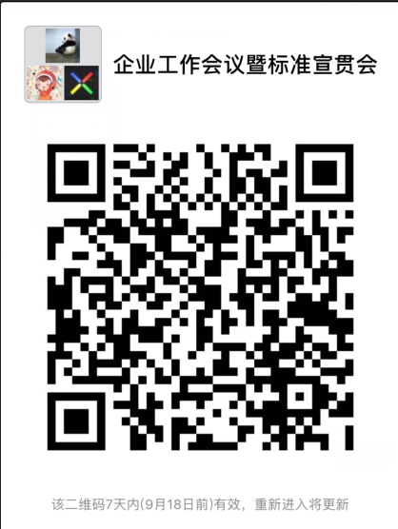

若二维码过期，请添加微信：刘云涵 （15313153434）。